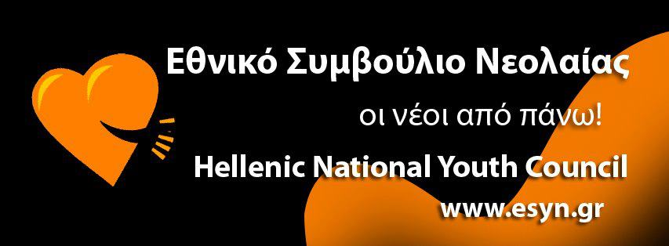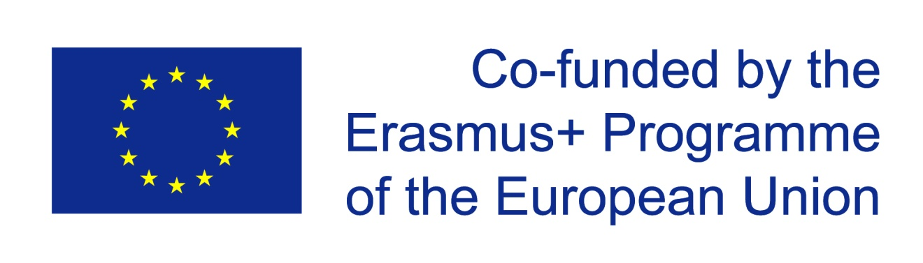
Το Εθνικό Συμβούλιο Νεολαίας διοργανώνει εβδομάδα Δομημένου Διαλόγου στο Γραφείο του Ευρωπαϊκού Κοινοβουλίου στην Αθήνα, την Πέμπτη 4 Δεκεμβρίου ώρα 17:00 με 19:00.
Το συνέδριο θα εστιάσει στην προώθηση της πρωτοβουλίας της Ευρωπαϊκής Επιτροπής «Δομημένος Διάλογος» [Structured Dialogue], καθώς το Εθνικό Συμβούλιο Νεολαίας είναι ο επίσημος φορέας στην Ελλάδα για την υλοποίησή του.
Κεντρικό θέμα της συζήτησης θα είναι η συμμετοχή των νέων στην διαδικασία λήψης αποφάσεων της ΕΕ και σημασία εύρεσης εργαλείων για την ενίσχυση της συμμετοχικότητάς τους.
Στο συνέδριο, που θα συντονίσει ο εκπρόσωπος Τύπου του ΕΣΥΝ, Σαράντης Μιχαλόπουλος, θα συμμετάσχουν ως ομιλητές οι εξής:
- Λεωνίδας Αντωνακόπουλος, επικεφαλής του Γραφείου του Ευρωπαϊκού Κοινοβουλίου στην Ελλάδα
- Παναγιώτης Καννελόπουλος, Γενικός Γραμματέας Νέας Γενιάς του Υπουργείου Παιδείας και Θρησκευμάτων
- Νίκος Λαμπρόπουλος, Διευθυντής ευρωπαϊκού δικτύου ενημέρωσης EurActiv στην Ελλάδα
- Αρμόδιος Δρίκος, Πρόεδρος ΕΣΥΝ

